Хоровод — древний народный танец славян. Он по праву занимает особую роль в традиции славянского народа. Это символ славянской культуры. Основной фигурой танца является круг. Это своего рода круговая композиция, символизирующая собой солнце. Хоровод являлся неотъемлемой частью любого праздника. Независимо от времени года. Но особую популярность народный танец приобретает после Пасхи до Петрова дня. Это время, когда наши предки особенно часто водили хороводы. Поэтому художники чаще всего изображают хороводы в весенне-летний период.
У всех славянских народов хоровод имел свое название:
- Сербское — коло;
- Македонское — оро;
- Хорватское — коло;
- Болгарское — хоро.
Следует заметить, что основа звучания слово остается неизменной. Что же до других народов, то круговой народный танец у них звучит следующим образом:
- Бурятское — ёхор;
- Молдавское — хорэ;
- Грузинское — хоруми.

Как начинался и проводился хоровод

Одним из основных способов начать хоровод заключался в следующем. Несколько девушек выходили на улицу и начинали припевать песни. Затем к ним присоединялись другие. Как правило, девушки были основой любого хоровода. А парни присоединялись к танцу позже, и придавали хороводу задор и веселье с музыкальными инструментами.
Особенность хоровода заключается в том, что он создает атмосферу единения народа. В момент танца люди ощущают себя единым целым, держась за руки и кружась в различных направлениям. Говоря о движении хоровода, следует сказать, что движение хоровода осуществлялось как по часовой стрелки, так и против часовой стрелки. Посолонь и противосолонь — термины, которые сегодня мало кто знает. Но раньше именно они использовались для описания движения по часовой и против часовой стрелки. По-солонь, то есть движение по солнцу. Противо-солонь — против солнца (против часовой стрелки).

Основные фигуры в хороводе

Теперь необходимо разобраться с основными фигурами в хороводе. Движение по кругу — это лишь вершина айсберга. На самом деле в танце существует минимум 7 форм движения, о которых мы сейчас расскажем.
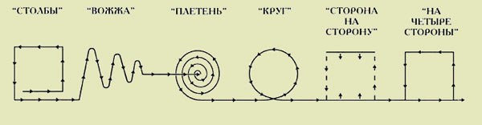
"Столбы" — чаще всего используется в самом начале хоровода. Несколько человек встают квадратом по парам. По очереди начинается движение от одной пары к другой по мере входа в квадрат новых участников.
"Вожжа" — подразумевает собой движением волнами. Первая волна при этом самая большая. Постепенно волна становится меньше, в итоге превращаясь в точку.
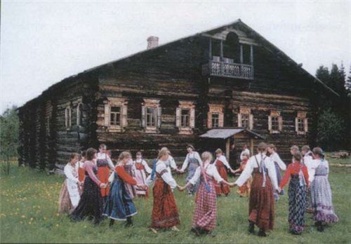Затем из точки начинает образовываться спираль. Это фигура называется "Плетень". Начиная движение из точки и создавая спираль, символизируется творение вселенной. Плетень постепенно переходит в круг. Самое известное движение в хороводе сегодня. Круг символизирует завершение этапа сотворения мира.
"Сторона на сторону" — во время выдвижения этой фигуры девушки и парни выстраиваются в шеренгу друг напротив друга. Далее две шеренги начинается сближаться друг с другом и отдаляться. В процессе девушки "случайно" роняют платки, венки. А парни подбирают их, а затем возвращают вещи владельцам. Это фигура показывает взаимодействие мужского и женского начала.
"На четыре стороны" — участники хоровода образуют квадрат. Его стороны при этом символизируют четыре стороны света. Во время движения участники хоровода показывают "сеяние просо", чтобы вскоре собрать урожай.
И наконец, "Плясовая" часть хоровода. Является самой задорной. Во время плясовой части, участники исполняют народные танцы под гармонь. При этом соло-танцоры входят в круг и показывают свою удаль и мастерство.
Часто во время движения хоровода по кругу проводятся различные игры, которые веселят и радуют народ. К таковым относятся гусыня и селезень, пузырь, грушка и т.д. Самым популярным игровым хороводом сегодня является именинный хоровод. Когда именинник стоит в центре, а хоровод ходит по кругу и поет песню про каравай.

